Министерство науки и высшего образования Российской Федерации
Федеральное государственное бюджетное образовательное учреждение высшего образования
«Пермский национальный исследовательский политехнический университет»
Электротехнический факультет
Кафедра информационных технологий и автоматизированных систем

ОТЧЁТ
по лабораторной работе №1
вариант №22
по дисциплине «Объектно-ориентированное программирование (ООП)»

Выполнил: студент группы ИВТ-25-2Б
Чайников Е.А.
Проверил:
Варенцов Д.А.

г. Пермь – 2026

1. Постановка задачи
Цель работы: освоить организацию ввода-вывода данных в консольном приложении на языке C#, научиться вычислять выражения с использованием простых типов данных (int, double, float, bool) и стандартной библиотеки Math, а также составить систему тестов и оценить её достаточность по критериям «чёрного» и «белого» ящика.
Вариант 22 содержит три задачи.
Задача 1. Даны целые числа n и m. Последовательно вычислить три выражения:
1) n++ * m
2) n++ < m
3) --m > n
После каждого выражения вывести его результат и текущие значения n и m (так как ++ и -- изменяют переменную). Кроме того, дано вещественное число x; вычислить выражение 2^(–x) · √(x + 4) · √|x|. Если выражение вычислить нельзя (подкоренное выражение x + 4 отрицательно), вывести сообщение об ошибке вместо результата.
Задача 2. Ввести координаты точки X1, Y1. Проверить принадлежность точки заштрихованной области (рисунок 1) — выпуклому четырёхугольнику с вершинами (–7; 0), (0; 5), (3; 0), (0; –5). Границы фигуры считаются частью области.
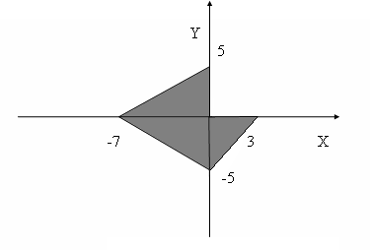
Рисунок 1 — заштрихованная область варианта 22
Задача 3. При a = 1000 и b = 0.0001 вычислить c = ((a − b)³ − a³) / (3ab² − b³ − 3a²b), используя типы float и double, вывести оба результата и объяснить, почему они отличаются.

2. Анализ
Входные данные. n, m — целые числа (тип int), вводятся с клавиатуры; x — вещественное число (тип double), вводится с клавиатуры; X1, Y1 — вещественные числа (тип double), вводятся с клавиатуры. Константы a = 1000 и b = 0.0001 заданы прямо в коде задачи 3 и с клавиатуры не вводятся.
Выходные данные. Для задачи 1: result1 (тип int) — значение n++*m; result2, result3 (тип bool) — значения n++<m и --m>n; result4 (тип double) — значение выражения 2^(–x)·√(x+4)·√|x|, либо сообщение об ошибке, если x < –4. Для задачи 2: inside (тип bool) — true, если точка принадлежит области, иначе false. Для задачи 3: cFloat (тип float) и cDouble (тип double) — результат ((a−b)³−a³)/(3ab²−b³−3a²b) в двух разных типах (аналитически это выражение тождественно равно 1).
Классы входных данных. Для n, m: положительные, отрицательные и нулевые значения (влияют на знак результата и на работу сравнений). Для x: x ≥ –4 (выражение 4 вычислимо), x < –4 (выражение не определено), граничное значение x = –4 (подкоренное выражение равно нулю). Для X1, Y1: точка внутри области, точка на границе (вершины и рёбра четырёхугольника), точка снаружи — в том числе так, чтобы нарушалось только одно из четырёх условий, а не все сразу. Для a, b: значения зафиксированы условием варианта и не варьируются.
Классы выходных данных. Числовой результат (int, double, float); логический результат (bool — true/false); текстовое сообщение об ошибке вычисления («вычислить нельзя»).
Исключительные ситуации. Ситуация x < –4 обработана явно: программа проверяет условие x + 4 < 0 и вместо результата выводит текстовое сообщение об ошибке. Ограничение текущей реализации: ввод n, m, x, X1, Y1 не проверяется на корректность — если вместо числа ввести текст, int.Parse/double.Parse выбросят необработанное исключение FormatException и программа завершится аварийно. Это сознательно отмечено как недостаток и вынесено в раздел «Вывод» как направление доработки, а не скрыто.
Словесный алгоритм. Задача 1: ввести n и m; вычислить и вывести result1 = n++*m вместе с новыми n, m; вычислить и вывести result2 = n++<m вместе с новыми n, m; вычислить и вывести result3 = --m>n вместе с новыми n, m; ввести x; если x+4<0 — вывести сообщение об ошибке, иначе вычислить и вывести result4. Задача 2: ввести X1, Y1; вычислить четыре условия принадлежности прямым, ограничивающим четырёхугольник; inside = конъюнкция всех четырёх условий; вывести inside. Задача 3: задать a = 1000, b = 0.0001; привести a, b к float и вычислить cFloat = ((af−bf)³−af³)/(3af·bf²−bf³−3af²·bf); вычислить cDouble = ((a−b)³−a³)/(3ab²−b³−3a²b) в double; вывести оба значения.
3. Код программы
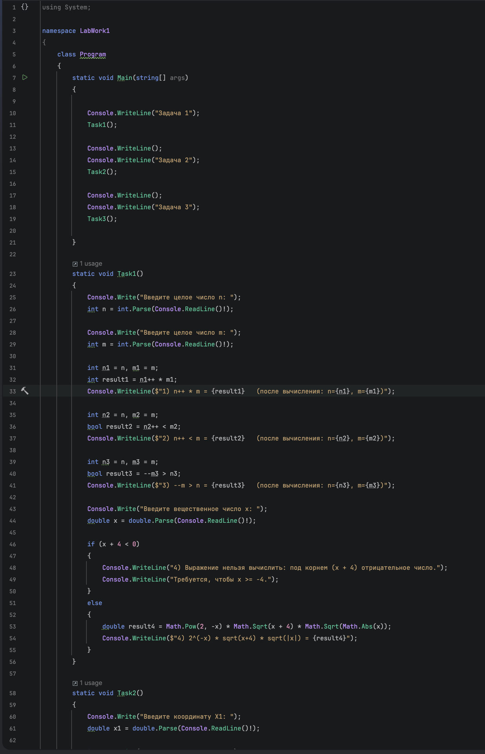
Полный текст программы на C# (файл Program.cs) приведён ниже. Комментарии в коде поясняют назначение ключевых строк и границы применимости каждого выражения.

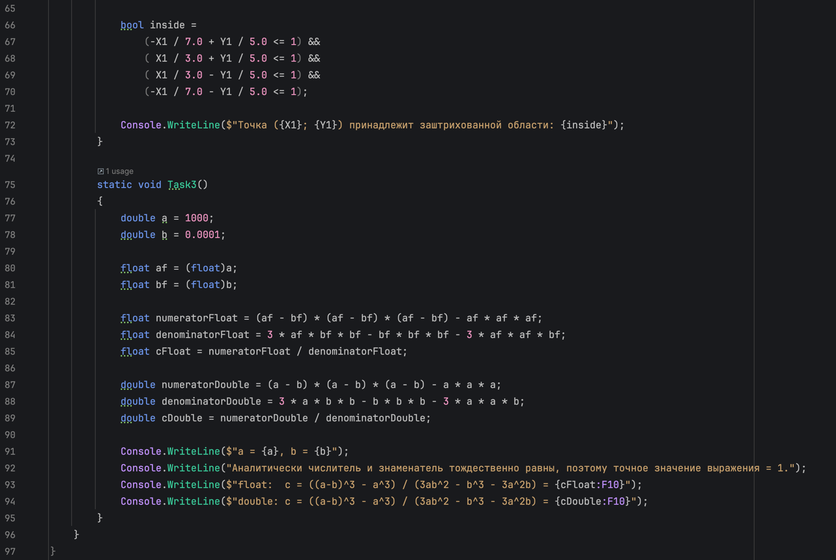

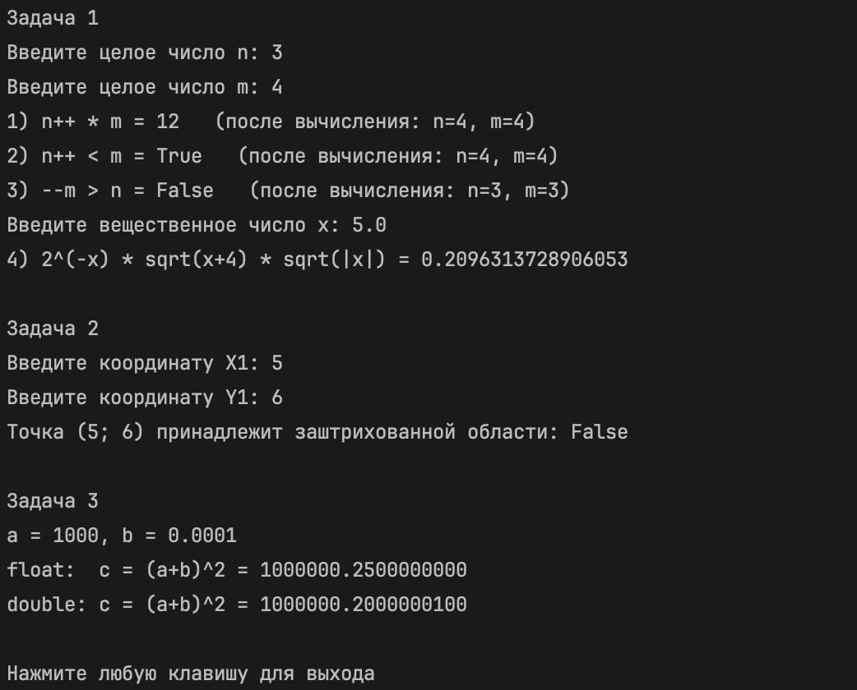

4. Тестирование
Для проверки работоспособности программы составлено 19 тестов (T01–T19), покрывающих все три задачи варианта 22. Ниже приведены таблица тестов и две матрицы покрытия — по критериям чёрного и белого ящика, — оформленные по образцу таблицы тестов, предоставленной для лабораторной работы №1.
Таблица тестов — Задача 1.
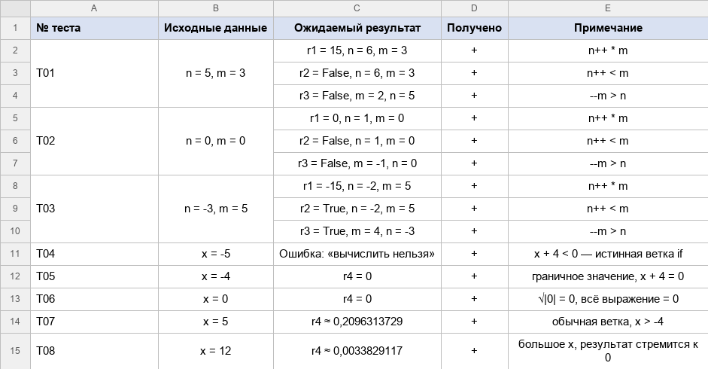

Таблица тестов — Задача 2. Тесты T15–T18 подобраны так, чтобы в каждом из них нарушалось ровно одно из четырёх условий конъюнкции, а не все сразу.
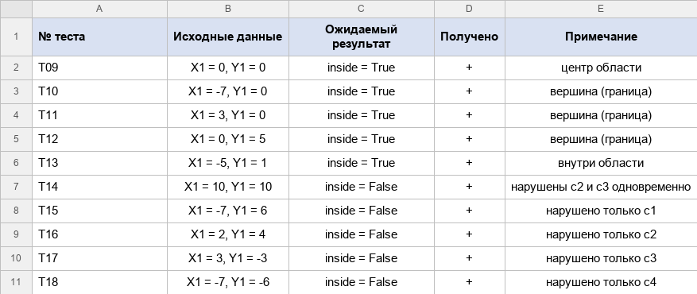

Таблица тестов — Задача 3.
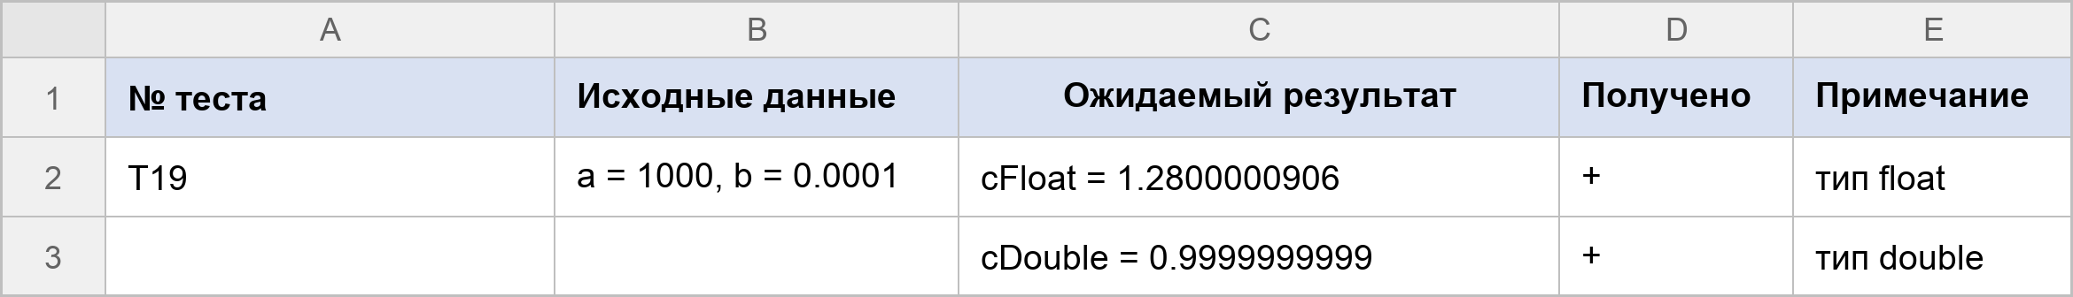

Чёрный ящик.
Матрицы показывают, какие классы входных и выходных данных покрывает каждый тест (без анализа внутреннего кода).
Задача 1:
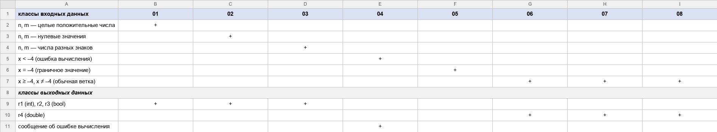

Задача 2:
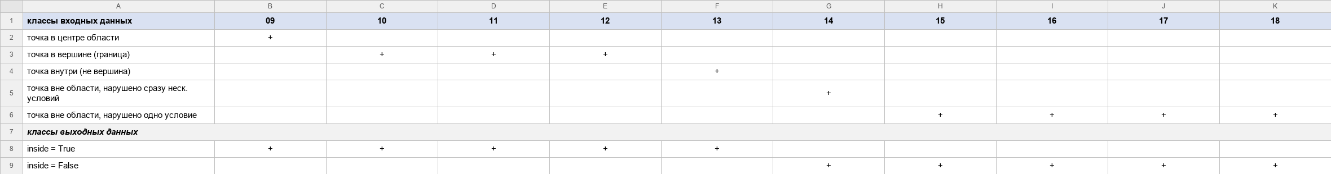

Задача 3:
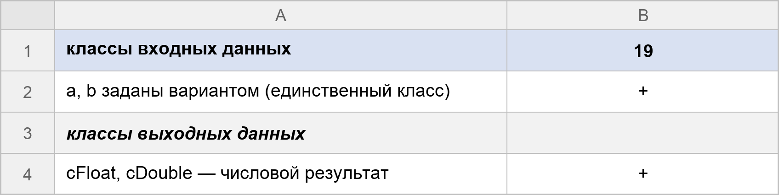

Белый ящик.
Матрицы показывают, какие ветки и условия кода выполнялись в каждом тесте.
Задача 1:
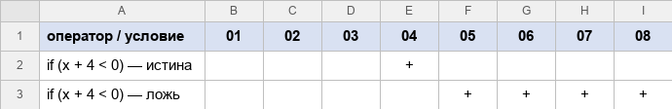

Задача 2 (условия конъюнкции inside = c1 && c2 && c3 && c4):
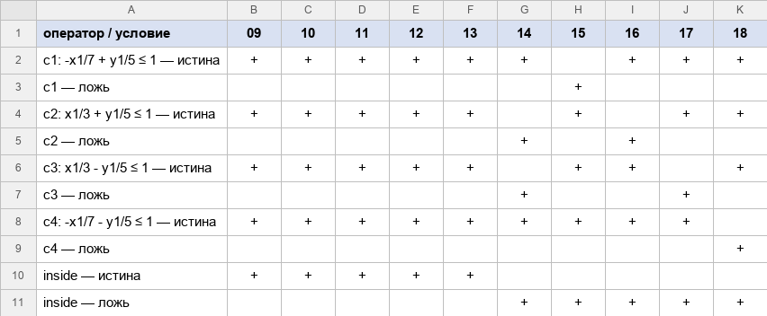

Задача 3: ветвлений в коде нет, поэтому матрица не требуется — тест T19 линейно проверяет обе строки вычислений (float и double).
5. Вывод
В ходе выполнения лабораторной работы реализовано консольное приложение на языке C#, решающее три задачи варианта 22: вычисление выражений с пре- и постфиксными операциями инкремента/декремента и функциями из класса Math с проверкой области допустимых значений; проверку принадлежности точки заданной геометрической области с помощью системы линейных неравенств; сравнение точности представления вещественных чисел в типах float и double.
Составленная система из 19 тестов охватывает основные классы входных данных, граничные значения и все достижимые ветви условных операторов программы. По критериям чёрного ящика проверены положительные, нулевые и отрицательные значения, граничные случаи, а также точки внутри, на границе и вне заданной области — в том числе с нарушением ровно одного из четырёх условий по отдельности. По критериям белого ящика покрыты обе ветви условного оператора в задаче 1 и оба возможных результата конъюнкции в задаче 2. Это подтверждает корректность работы программы.
Сравнение результатов задачи 3 показывает эффект катастрофического сокращения: выражение ((a−b)³−a³)/(3ab²−b³−3a²b) при любых a и b аналитически тождественно равно 1, но и числитель, и знаменатель вычисляются как разность близких по величине слагаемых порядка a³ (при a=1000 это величина порядка 10⁹), тогда как сама разность на несколько порядков меньше. Тип float (≈7 значащих цифр) теряет значащие цифры при таком вычитании, из-за чего результат получается ≈1.28 — отклонение от точного значения 1 составляет около 28%. Тип double (≈15–16 значащих цифр) сохраняет точность практически без потерь: результат ≈0.9999999999, отклонение от 1 — порядка 10⁻¹⁰.

